Allegato n. 4

Modello di attestazione di variazione patrimoniale rispetto alla dichiarazione dell’anno…… dei titolari di incarichi politici, di amministrazione, di direzione o di governo e dei titolari di incarichi dirigenziali - art. 14 d.lgs. 33/2013

I
NOME  FRANCESCO | COGNOME  SALVO

X

Attesta che la situazione patrimoniale dichiarata nell’anno precedente non ha subito variazioni in aumento o diminuzione

□ Attesta che la situazione patrimoniale dichiarata nell’anno precedente ha subito le seguenti variazioni in aumento o diminuzione

(indicare con il segno + o - )

II
BENI IMMOBILI (TERRENI E FABBRICATI)
+/- | Natura del diritto (a) | Tipologia (indicare se fabbricato o terreno) | Quota di titolarità % | Italia/Estero
- Specificare se trattasi di proprietà, comproprietà, superficie, enfiteusi, usufrutto, uso, abitazione

III
BENI MOBILI ISCRITTI IN PUBBLICI REGISTRI
= | Tipologia –Autovettura  NISSAN QASHQAI TARGA ER 312 ED | Kw 81 | Anno di immatricolazione e di possesso  2013

IV
AZIONI E QUOTE DI PARTECIPAZIONE IN SOCIETA’
+/- | Denominazione della società  (anche estera) | Tipologia  (indicare se si posseggono  quote o azioni) | n. di azioni | n. di quote

V
ESERCIZIO DI FUNZIONI DI AMMINISTRATORE O DI SINDACO DI SOCIETÀ
+/- | Denominazione della società  (anche estera) | Natura dell’incarico

VI
TITOLARITA’ DI IMPRESE
+/- | Denominazione dell’impresa | Qualifica

Sul mio onore affermo che la dichiarazione corrisponde al vero.

Data
Firma del dichiarante
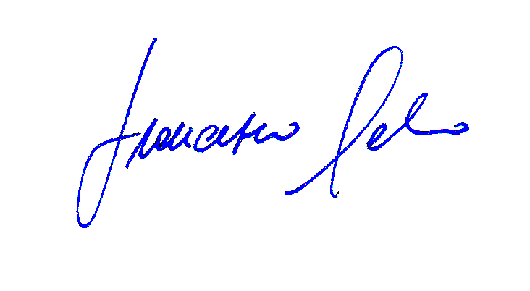

* Il presente modello è utilizzabile anche dal coniuge non separato e dai parenti entro il secondo grado.

